**Aplicando Paralelismo – Método del trapecio para cálculo de áreas bajo la curva**

**Repositorio:** <https://github.com/charliemike3124/IntegracionEnParalelo>

**Grupo:** Carlos Villalobos – Omar Zuluaga

**Cuellos de Botella**

El cuello de botella más evidente en este ejercicio se produce cuando se quiere imprimir el área de cada trapecio en la terminal.



El cálculo del área del trapecio como tal no es la parte que más limita al programa, cómo se pensaría normalmente, si no la impresión de todo el texto en pantalla.

**Variables Privadas**

* start_time y total_time: Variables utilizadas para medir el tiempo de ejecución de cada hilo individual.

**Variables Compartidas**

* a y b: límites inferior y superior.
* Tramos: Número de trapecios que se quieren procesar en la integral.
* Trabajos: Cantidad de trabajos (tasks) que se van a hacer entre todos los hilos(igual al número de tramos +1).
* i: contador del ciclo para llevar cuenta de cual trabajo se debe hacer.

**Bloques No Paralelizables**

El único bloque no paralelizable en este ejercicio específico es la definición de la función que suma las integrales.

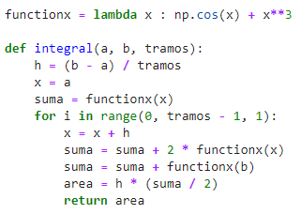

**Hotspots**

* Ejecución de la función de integral en paralelo:

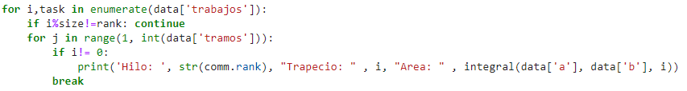

Aquí es donde más se trabaja ya que todos los hilos están ejecutando la función de la integral.

**Tareas**

El número de tareas se define en la variable “trabajos”. La cantidad de trabajos depende del número de trapecios que define el usuario. Estas tareas luego se dividen entre cada hilo de la siguiente manera:





**Tamaño de las Tareas**

La cantidad de tareas se definen por la cantidad de trapecios que se van a calcular. También, el número del trapecio puede representar un mayor cálculo del área, aunque esta diferencia no es muy notoria.

**Necesidad de Comunicación**

La comunicación es necesaria para este ejercicio. Sin tener comunicación entre el hilo principal y los demás sería imposible tener las variables necesarias para la ejecución de la integral.

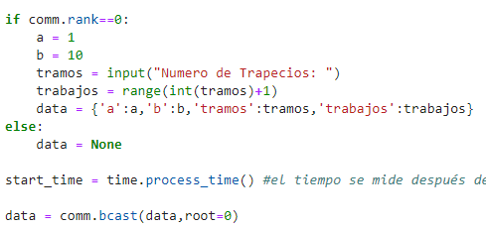

En el código se crean las variables únicamente en el rango 0 (el rango principal), y luego se transmite por medio de un “Broadcast” a los demás procesos.

**Sincronización**

La función para calcular la integral funciona de manera asíncrona. El único bloque donde hay sincronización de hilos es para sumar los tiempos de ejecución una vez la integral ya ha terminado.

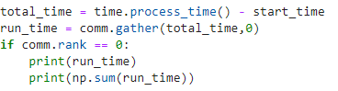

La sincronización se hace con la función “gather”. El proceso 0 toma los valores del tiempo de ejecución de todos los hilos y luego los suma y los imprime en pantalla.

**Tipo de Comunicación**

La comunicación en este programa es asíncrona, ya que los hilos saben qué tarea hacer sin necesidad de que los otros hilos se lo comuniquen directamente. Este proceso se logra con la siguiente línea de código:

